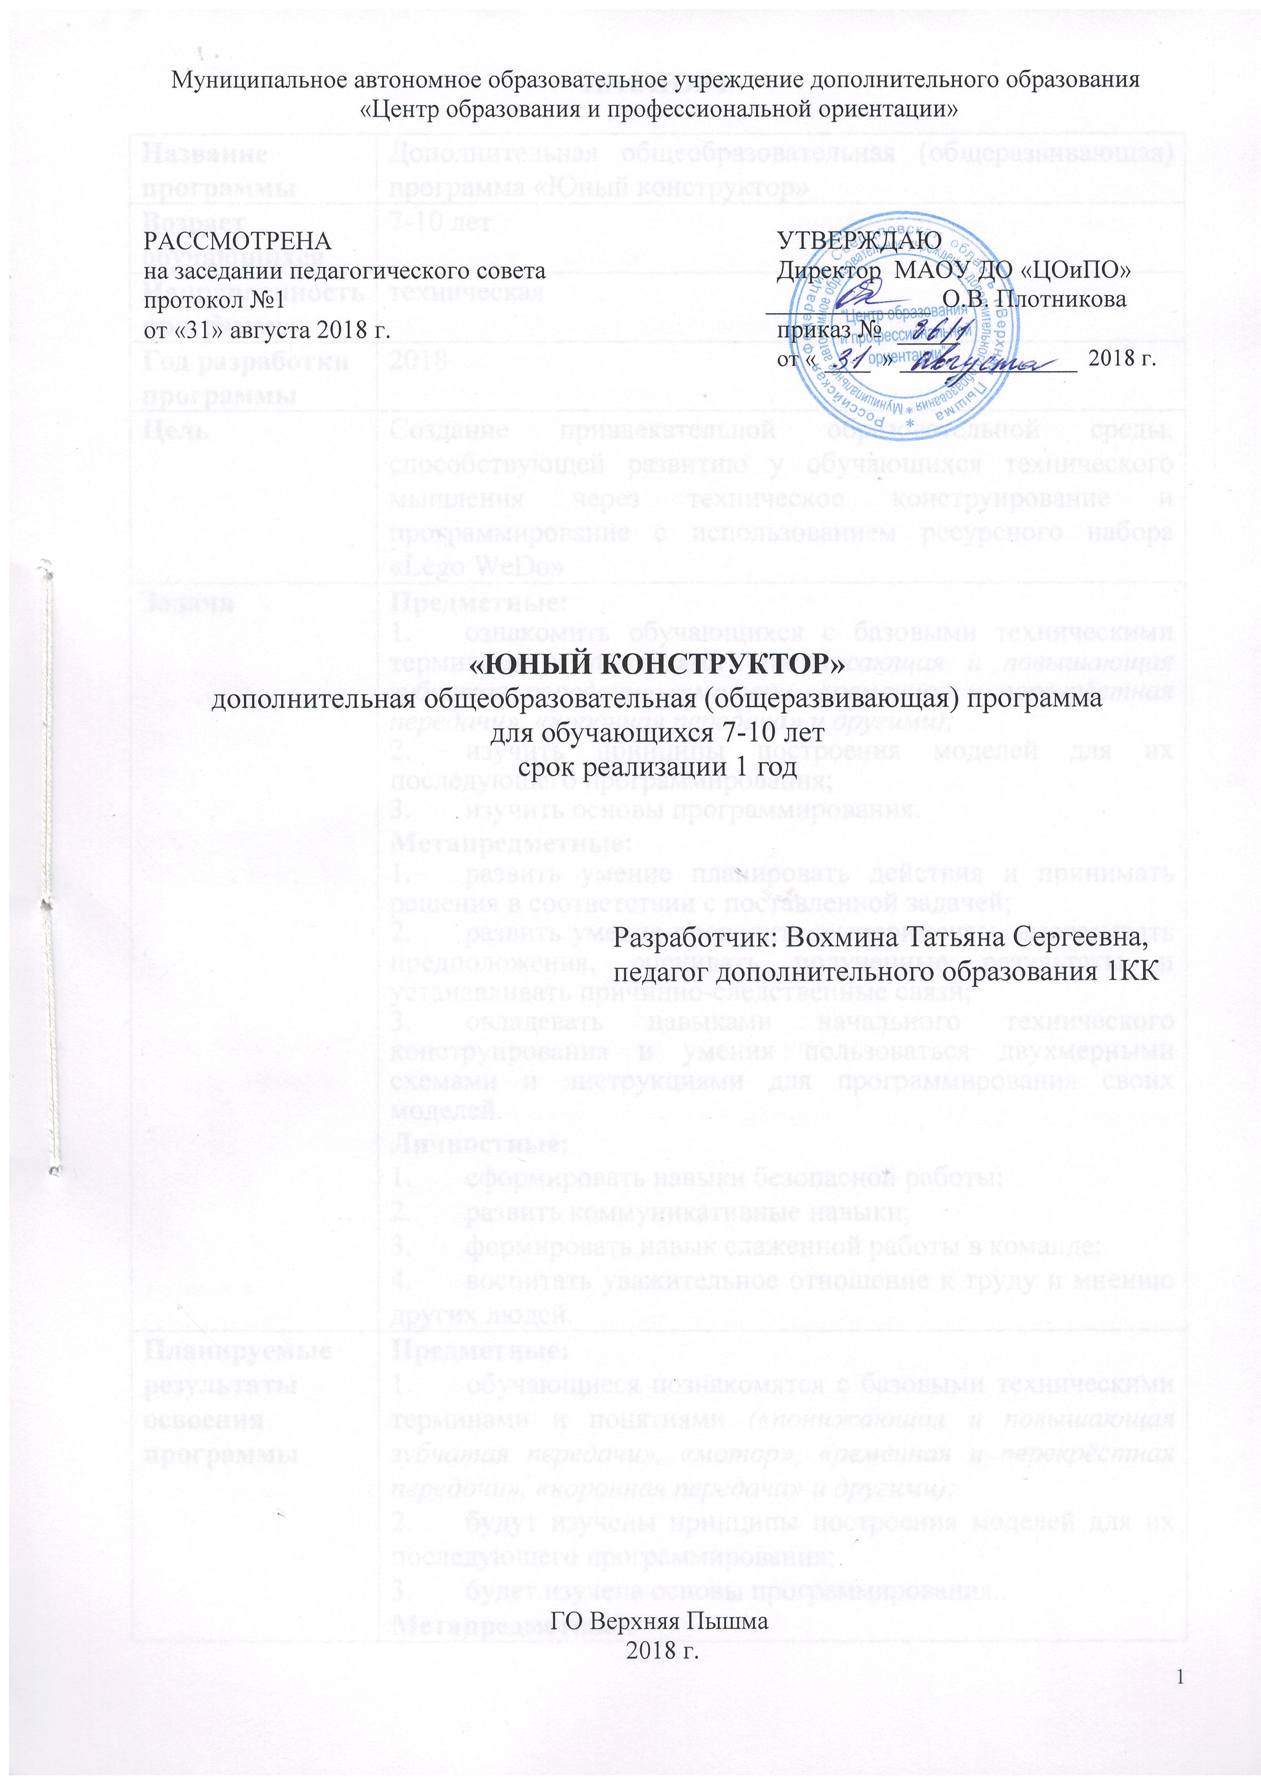

УЧЕБНО-ТЕМАТИЧЕСКИЙ ПЛАН

№ п/п | Разделы, темы | Количество часов |  |  | Форма контроля
 |  | Общее | Теория | Практика
1. | Введение в робототехнику | 2 | 1 | 1
1.1. | Развитие робототехники. Знакомство с конструктором Lego-WEDO. Входное тестирование | 2 | 1 | 1 | входное тестирование
2 | Первые шаги в робототехнику | 6 | 1,5 | 4,5
2.1 | Мотор и ось. Шестерни. Понижающая и повышающая зубчатый передачи | 2 | 0,5 | 1,5 | наблюдение
2.2 | Ременная и перекрёстная передача. Снижение и увеличение скорости. Датчик расстояния и датчик наклона. | 2 | 0,5 | 1,5 | наблюдение
2.3 | Червячная передача. Кулачок и рычаг. | 2 | 0,5 | 1,5 | наблюдение
3 | Основы программирования | 4 | 0,5 | 3,5
3.1 | Блок «Цикл». «Прибавить к Экрану». «Вычесть из Экрана». Блок «Начать при получении письма» | 2 | 0.5 | 1.5 | наблюдение
3.2 | Проект «Шлагбаум» | 2 | 0 | 2 | наблюдение
4 | Работа с комплектами заданий «Забавные механизмы» | 8 | 2 | 6
4.1 | Танцующие птицы | 2 | 0,5 | 1,5 | наблюдение
4.2 | Аттракцион «Колесо обозрения» | 2 | 0,5 | 1,5 | наблюдение
4.3 | Умная вертушка | 2 | 0,5 | 1,5 | наблюдение
5 | Промежуточное тестирование | 2 | 0 | 2 | промежуточное тестирование
6 | Работа с комплектами заданий «Животные» | 14 | 3,5 | 10,5
6.1 | Лягушка | 2 | 0,5 | 1,5 | наблюдение
6.2 | Обезьянка-барабанщица | 2 | 0,5 | 1,5 | наблюдение
6.3 | Голодный аллигатор | 2 | 0,5 | 1,5 | наблюдение
6.4 | Рычащий лев | 2 | 0,5 | 1,5 | наблюдение
6.5 | Порхающая птица | 2 | 0,5 | 1,5 | наблюдение
6.6 | Стрекоза | 2 | 0,5 | 1,5 | педагогический анализ
7 | Работа с комплектами заданий «Спорт» | 4 | 1 | 3
7.1 | Нападающий. Вратарь | 2 | 0.5 | 1.5 | наблюдение
7.2 | Ликующие болельщики | 2 | 0.5 | 1.5 | наблюдение
8 | Работа с комплектами заданий «Приключения» | 6 | 1.5 | 4.5
8.1 | Спасение самолёта | 2 | 0.5 | 1.5 | наблюдение
8.2 | Спасение от великана | 2 | 0.5 | 1.5 | наблюдение
8.3 | Непотопляемый парусник | 2 | 0.5 | 1.5 | наблюдение
9 | Сложные изобретения | 8 | 2 | 6
9.1 | Дом и автомобиль | 2 | 0.5 | 1.5 | педагогический анализ
9.2 | Колесо обозрения | 2 | 0.5 | 1.5 | педагогический анализ
9.3 | Подъемный кран | 2 | 0.5 | 1.5 | педагогический анализ
9.4 | Гоночная машина | 2 | 0.5 | 1.5 | педагогический анализ
10 | Тематические занятия | 12 | 9 | 7.5
10.1 | Энергосбережение и альтернативные источники энергии | 2 | 0.5 | 1.5 | наблюдение
10.2 | Новогодняя Витрина | 2 | 0.5 | 1.5 | наблюдение
10.3 | Великие изобретатели (23 февраля) | 2 | 0.5 | 1.5 | наблюдение
10.4 | Мамин помощник (8 марта) | 2 | 0.5 | 1.5 | наблюдение
10.5 | День космонавтики (12 апреля) | 2 | 0.5 | 1.5 | наблюдение
10.6 | Военная техника (9 мая) | 2 | 0.5 | 1.5 | наблюдение
11 | Разработка творческого проекта. Итоговое тестирование | 2 | 0 | 2 | итоговое тестирование
12 | Знакомство с новыми программами «Инженерно-технической школы. | 4 | 1 | 3
12.1 | Робот WeDo 2.0) | 2 | 0.5 | 1.5 | наблюдение
12.2 | Манипулятор (Юный физик) /Программируемая тележка (EV3) | 2 | 0,5 | 1,5 | наблюдение
 | ВСЕГО | 68 | 16 | 52

